Lysrör, lågenergilampor, laserstrålning och röntgenstrålning

Syfte
Du ska förstå hur lysrör, lågenergilampor, laserstrålning och röntgenstrålning fungerar. Du ska även förstå varför det ofta är bättre att använda lågenergilampor och lysrör istället för vanliga traditionella glödlampor.

Fakta

Lysrör och lågenergilampor
För att förstå vad laserljus är det bra att först veta hur ett lysrör fungerar. Lysrör innehåller en tunn gas, ofta argongas. Då man slår på lysröret kommer en del av gasen att joniseras, alltså ombildas till positiva och negativa joner. Jonerna rör sig på grund av att det är en ström som far genom lysröret. Dessa krockar med varandra och även argonatomerna. Då en argonatom träffas kommer den att exciteras; få ett högre energiinnehåll. Detta är inte ett långvarigt tillstånd utan denna energi skickas ut igen i form av en foton. Fotonerna skickas ut i alla möjliga riktningar. Dessa fotoner har ett visst energiinnehåll. Ofta är det ultraviolett ljus. Det kan vi människor inte se. För att vi ska kunna se ljuset i lysrören har dessa ett fosforskikt på insidan. Fosforskiktet omvandlar det ultravioletta ljuset till synligt ljus. Lågenergilampor är inget annat än små lysrör. De fungerar på samma sätt. (Hur fotoner fungerar kommer vi att ta upp i nästa område som vi ska jobba med i fysiken. Det som du behöver kunna här är att argonatomerna får mer energi då de krockar med jonerna. Denna energi kommer att skickas ut från atomen igen och det är denna energi som gör att lysröret lyser.)

Varför är det bra att använda lågenergilampor och lysrör och inte glödlampor? Lågenergilampor och lysrör producerar mindre värme än glödlampor och förbrukar därför mindre energi. De har en längre brinntid vilket gör att de håller längre. De ger dock ett mer bländande ljus och ger sämre färgåtergivning (färgerna ser inte ut på samma sätt som de gör då de är i solljus). Observera att lågenergilampor innehåller kvicksilver och måste därför återvinnas på en återvinningsstation.
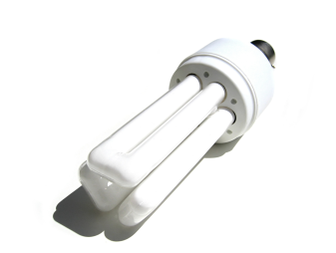

Laser
Vad är då laser för något egentligen? Ordet laser betyder ”Light Amplification by Stimulated Emission of Radiation” ("ljusförstärkning genom stimulerad emission av strålning"). Laserljus är också fotoner som skickas ut, men till skillnad från hur det fungerar i lysrör och lågenergilampor där fotonerna sprids i alla möjliga riktningar har vi i laser fotoner som sprids i en och samma riktning och har samma våglängd, d.v.s. samma färg. Detta ljus blir mycket intensivt. Eftersom laserstrålar är så intensiva är det viktigt att inte titta direkt in i ljuskällan. Detta kan medföra att man får ögonskador. Laserljuset har många användningsområden, bl.a. cd- och dvd-läsare, laserskrivare, laserskrivare, avlägsning tatueringar, medicinskt och inom industrin. Vissa skolor har förbjudit laserpennor eftersom de är rädda att de ska missbrukas.

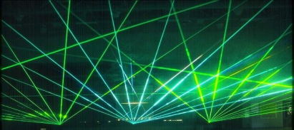

Röntgenstrålning
Röntgenstrålning är fotoner med väldigt kort våglängd. Röntgenstrålningen kan tränga igenom vår människokropp men den tränger bättre igenom vävnad än ben. Då man röntgar använder man ett röntgenrör som sänder ut strålningen. Personen som röntgas placeras mellan röntgenröret och bildmottagaren. Man kan då få en bild på vävnaderna och benen i kroppen. Detta på grund av att de släpper igenom strålningen olika mycket. Röntgenstrålning kan ge upphov till cancer, så därför röntgar man bara då det finns behov för det. För att stoppa röntgenstrålning behövs tjockare material t.ex. bly. Det är därför vi får en haklapp av bly då vi är hos tandläkaren och röntgar tänderna. Då röntgenapparaten stängs av finns det ingen strålning kvar vare sig i rummet eller i personen som röntgas.
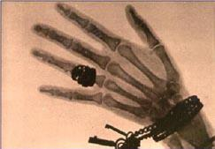

Röntgenstrålningen upptäcktes 1895 av den tyske fysikern Wilhelm Conrad Röntgen, som fick det första Nobelpriset i fysik 1901 för upptäckten.

